Pinsa aux légumes verts - pesto maison et Comté
________________________________________________________________________________
Pour 4 personnes
Préparation : 20 mn
Cuisson totale : 18 mn
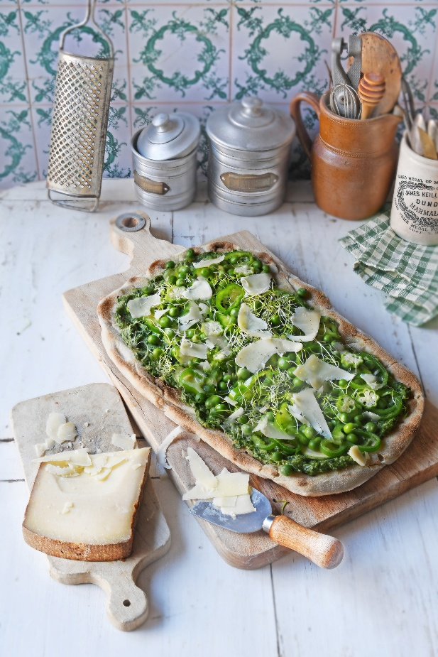

Ingrédients
1 grande pinsa
200 g de petits pois frais
1 poivron vert
1 courgette
80 g de comté en copeaux
Quelques jeunes pousses germées

Pesto vert
1/2 botte de persil plat
1/2 botte de basilic
1 botte de ciboulette
3 gousses d’ail
80 g de comté râpé
1 poignée de feuilles de roquette
2 cuillères à soupe d’huile d’olive
1 cuillère à soupe de pignon de pin
Sel - Poivre

Mixer ensemble tous les ingrédients, goûter et rectifier l’assaisonnement avec du sel et du poivre. Cuire les petits pois 3 minutes dans une eau bouillante salée. Tailler le poivron et la courgette en fines lamelles.
Préchauffer le four à 180°C. Mettre la pinsa, non garnie, au four pendant 5 mn.
La sortir, puis la garnir encore chaude : étaler d’abord le pesto, ajouter les légumes, puis parsemer les trois quarts du comté. Renfourner 10 mn, puis, au moment de servir, ajouter le reste du comté.

Astuce : vous pouvez remplacer le comté par de l’abondance.



Crédit photo & stylisme / Recette : Anne Kerouédan / Cniel

